المملكة العربية السعودية  وزارة التعليم  الإدارة العامة للتعليم بمنطقة ...........  مدرسة / |  |  |  | المجموع الكلي
 |  |  |  | المجموع الكلي | 40
 |  |  |  | المجموع كتابة
اختبار مادة العلوم ( الدور الأول ) الفصل الدراسي الأول للعام الدراسي ١٤٤7هـ
المادة | العلوم |  | الصف | الثالث
اليوم |  |  | زمن الاجابة | ساعتان
اسم الطالب/ة
رقم الجلوس

15
السؤال الأول :-
أ ) نضع أشاره ( √ ) عند العبارات الصحيحة وعلامة ( × ) عند الخاطئة :-
1 | عملية البناء الضوئي تعتمد على الشمس | ( ................... )
2 | التربة مورد غير طبيعي | ( ................... )
3 | اجزاء النبات جذور ساق ورقة | ( ................... )
4 | الدبال بقايا نباتات وحيوانات متحللة | ( ................... )
5 | الخلايا الوحدة الاساسية للمخلوقات الحية | ( ................... )
6 | تسمى عملية تحول الغاز إلى سائل بالتكثف | ( ................... )
7 | تحتفظ بعض الأحافير بأجسام المخلوقات الحية | ( ................... )
8 | القطة من الحيوانات المنقرضة | ( ................... )

ب ) حدد على الرسم التالي ( المنتج , المستهلك , المحلل) :-

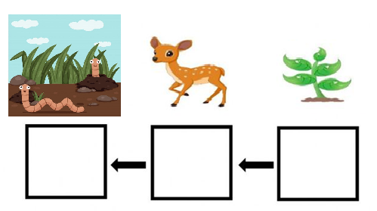

ج ) من خلال الصور التالية مالتغيرات التي تغير سطح الارض ( بركان ،جفاف ، زلزال، ترسيب ) :
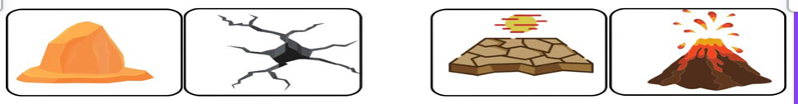

السؤال الثاني :-

15
أ ) نختار الاجابة الصحيحة فيما يلي :-
1 | حركة فجائية لصخور القشرة الأرضية . .......
1 | ( أ ) زلزال | ( ب ) ترسيب | ( ج ) بركان | ( د ) عاصفة
2 | المخلوقات الحية ............. لتتنتج افراد جديدة
2 | ( أ ) البيئة | ( ب ) التكاثر | ( ج ) الموطن | ( د ) الغذاء
3 | مورد طبيعي متجدد . .......
3 | ( أ ) الرياح | ( ب ) النفط | ( ج ) الغاز | ( د ) الفحم
4 | يسمى كل من الخشبي والطري الى انواع
4 | ( أ ) الساق | ( ب ) الجذور | ( ج ) أحافير | ( د ) تربة
5 | انواع التحول في المخلوقات الحية يتكون من ........
5 | ( أ ) 2 | ( ب )3 | ( ج ) 4 | ( د 1
6 | من أسباب حدوث التعرية .......
6 | ( أ ) التربة | ( ب ) الرياح | ( ج ) النبات | ( د ) الحيوان
7 | التجوية والتعرية من العمليات المؤثرة في سطح الأرض بـ . .......
7 | ( أ ) بسرعة | ( ب ) ببطء | ( ج ) مفاجئة | ( د ) بشدة
8 | مخلوقات تستطيع صناعة غذائها بنفسها . .......
8 | ( أ ) المنتجات | ( ب ) المحللات | ( ج ) المستهلك | ( د ) الشبكة الغذائية
9 | انتقال المخلوقات الحية من مكان الى مكان اخر من اجل البحث عن الغذاء والبيئة المناسبة . .......
9 | ( أ ) الهجرة | ( ب ) التكيف | ( ج ) التخفي | ( د ) الموطن
10 | تتسبب البراكين في . .......
10 | ( أ ) الحياة | ( ب ) قتل المخلوقات | ( ج ) نمو النبات | ( د ) تغير المناخ

ب ) نصنف الموارد التالية ( الفحم , الرياح , الغاز , الشمس ,النبات ) حسب الجدول :-

موارد الطاقة المتجددة | موارد الطاقة غير المتجددة
......................................................................  ......................................................................  ...................................................................... | ......................................................................  ......................................................................  ......................................................................

10
السؤال الثالث :-
أ ) نصل كل مصطلح علمي في العمود ( أ ) بما يناسبه من عبارة في العمود ( ب )

المصطلح العلمي |  |  | العبارات
1 | الأحفورة | ............... | * فتحة في القشرة الأرضية تندفع منها الصهارة
2 | المناخ | ............... | * مخلوط من المعادن وفتات الصخور
3 | التربة | ............... | * حالة الطقس في مكان معين فترة زمنية طويلة
4 | البركان | ............... | * بقايا مخلوقات حية عاشت في الماضي

ج ) نكمل الفراغات التالية بالكلمات المناسبة ( دورة الحياة , التجوية , الترسيب , الفيضان , التلوث , التربة ) :-
1- ......................................................... هي يمر المخلوق الحي بمراحل تسمى .
2- ......................................................... تفتت الصخور إلى أجزاء أصغر .
3- ................................................... عملية تجميع الفتات الصخري في أماكن مختلفة .
4-................................................... يحدث بسبب الامطار الغزيرة المستمرة .
5- ....................................................عند اضافة مادة ضارة الى البيئة .
6-......................................................مخلوط من المعادن وفتات الصخور.

انتهت الاسئلة ... بالتوفيق

